|  |  |
| --- | --- |
| **成 绩** |  |

**2023-2024学年度第1学期**

**《地理信息系统原理与应用》**

**结课作业**

|  |  |
| --- | --- |
| 姓 名 | 马嘉震 |
| 学 号 | 04211363 |
| 所在院系 | 计算机学院 |
| 专业班级 | 计科21-4 |
| 任课教师 | 奚砚涛 |

**资源与地球科学学院**

**中国矿业大学**

# 道路拓展占用面积统计

# 操作步骤

## 创建环境

**打开 ArcMap,加载road. shop、village. shp 及 landuse中的 Polygon, 调整图层顺序(从上到下依次为 road、village、landuts polygon)。取消 village图层的颜色填充(选择 Hollow 或在Fill Color的下拉框中选择“No Color”),以村名为标签进行文字标注,浏览数据(含属性表)。**

**双击“data ”文件夹中的“道路用地统计表. xls”,在Excel中打开并浏览该文件，了解需要统计的数据，即各村各类用地面积(以“公顷”为单位)。**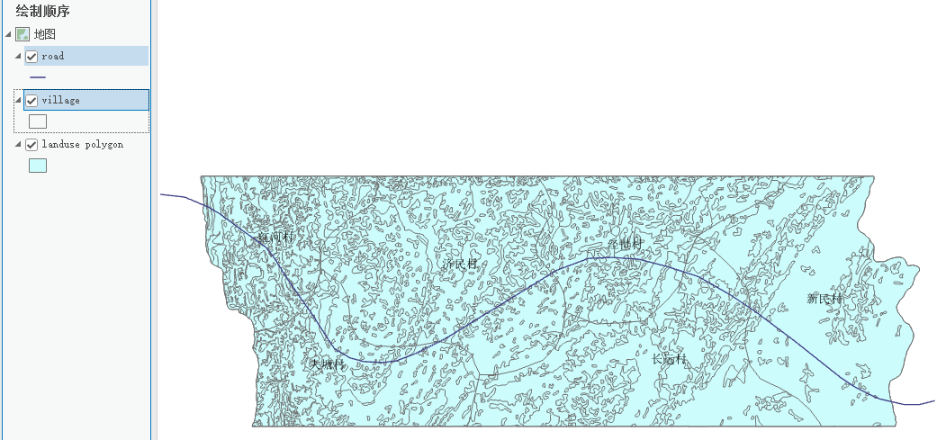图表 1 前置准备

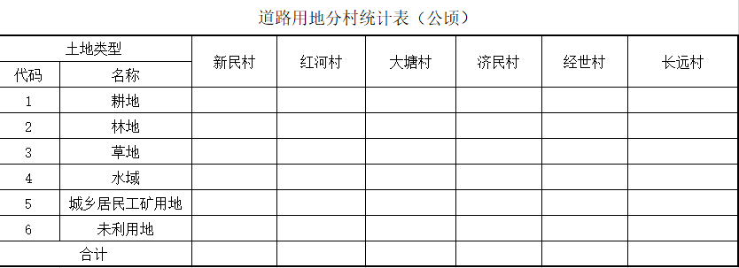图表 2道路用地分村统计表

**打开 ArcToolbox,依次双击【Analysis Tools】→【Proximity】→【Buffer】, 打开缓冲区工具。在对话框中以 road 为输入数据，设置输出数据的路径和名称(road_buffer),以50m为缓冲距离,其余采用默认值,点击【OK】建立缓冲区(图17.1),产生道路用地范围数据，浏览其属性表。**

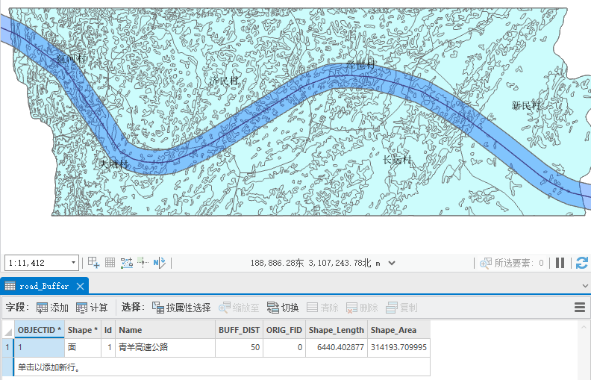

图表 3 Road_Buffer

## 相交叠加

在 ArcToolbox中依次双击【Analysis Tools】→【Overlay】→【Intersect】, 打开相交叠加工具。在对话框中设置road_buffer、landuse polygon为输入数据,设置输出数据的路径和名称(road_land),其余采用默认值, 点击【OK】进行数据叠加(Intersect)(图17.2)，产生道路用地范围的土地利用数据，关闭除 road_land外的其余图层， 浏览road_land的属性表，了解各个字段分别继承于哪个输入数据。

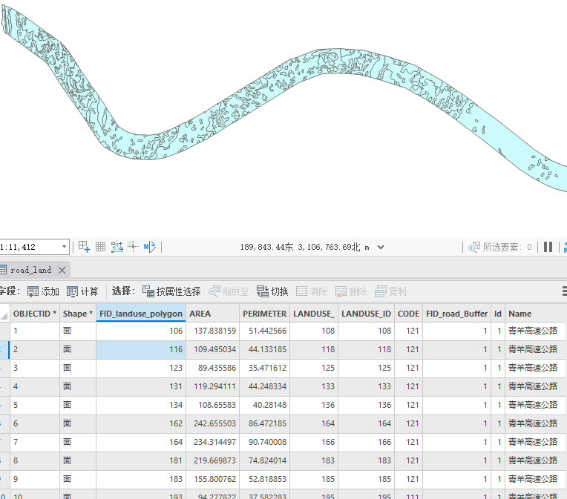

## 标识

在 ArcToolbox 中依次双击【Analysis Tools】-）【Overlay】-→Fideniw).打开叠加工具 Identity。在对话框中设置 road land 为输入要素，没置 village 为Idcnity要设置输出数据的路径和名称（road land village)，其余采用默认值，点击【OK】再进行数据叠加（Identiry），湖览新生成数据的属性表，可以看到每个地抉都县有了所在村的属性数据，从彻可以确定各地抉所属的村，比较该数据与 roadland 之间的区别。

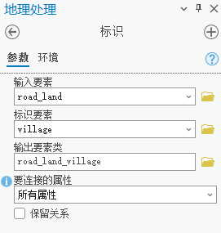

图表 4标识工具

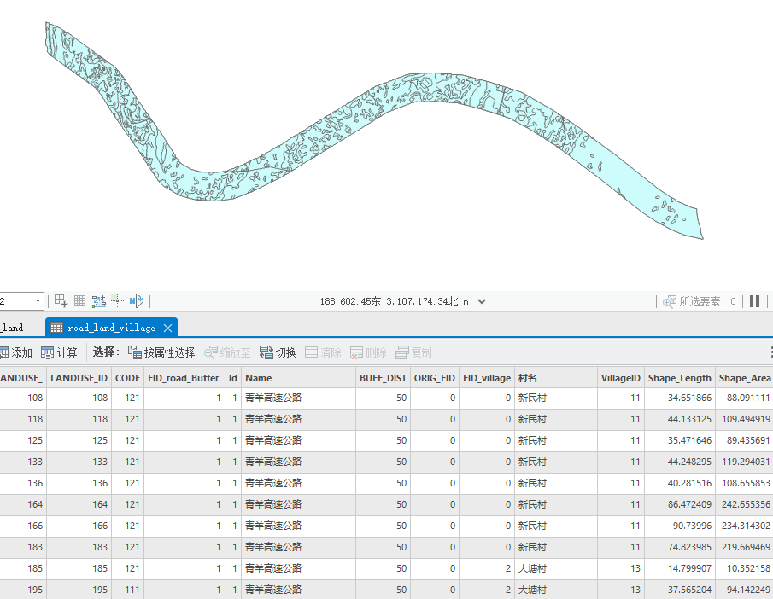

图表 5标识后的Road Buffer

## 重算土地面积

在roat land village 的属性表，新建一个名为NewArea的Double图字段，看键点击该字段标题，选择“Calculare Geometry..”，在打开的对话框确认Praperty 下拉框中为“Area”，维位 (mts）为a（Square Melters)，点击【OK】后生成新的面积，比较NewArea 和Aroa字段中的面积差异，理解产生差异的原因。

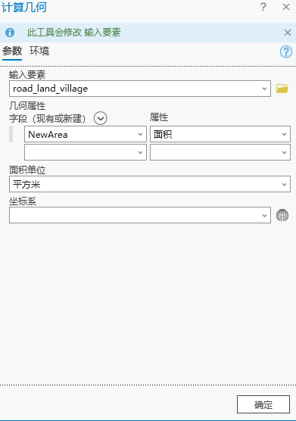

图表 6计算几何

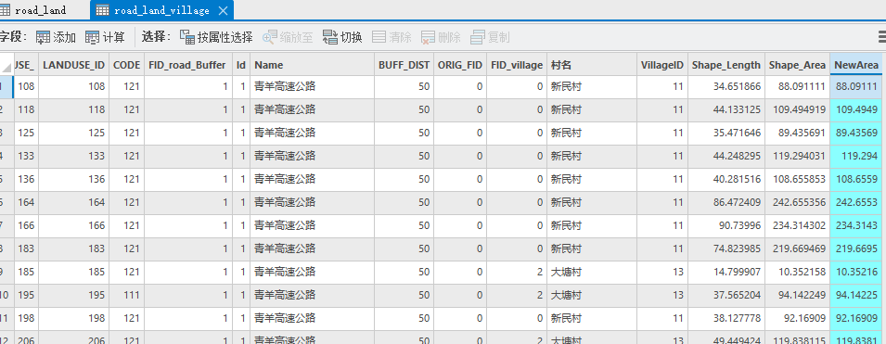

图表 7 添加NewArea后的属性表

## 重算土地类型代码

。从“道路用地统计表 <5”中可知，结果所需要的是一级土地类型的面积，而叠加后教据中的类型代码为2-3级，因此需要提取各类士感的民码，在road land village 的属性表中、新建一个名为NewCod的 Shor Int 型事题右键点击该字段标题，选择“Field Calculator...”，打开字段计算器，在其文本框中常LefjCODEL1 )点击【OK】后将痕代码左侧第一个字符计算出来形成新的代码，|看为字管函数，可在选择函数类型（Type）为Smmg 后在函数列表中双击该函数而输入为字段名称，可以在左上方的字段列表中农击面输入。检查新代码是否为原代蔫的第一位数字。

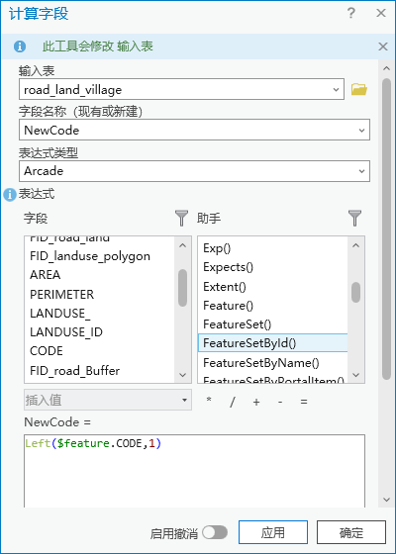

图表 8计算地块代码

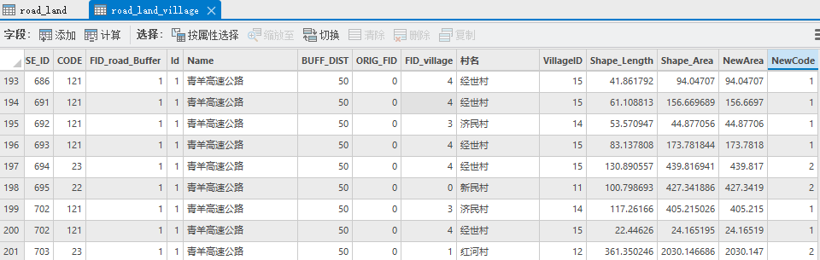

图表 9更新后的属性表

## 面积分类汇总

采用Frequency工具统计各村名类土地的面积。在ArcToolbox中依选择【Analysis Tools】→【Statistics】→→【Frequency】，双击打开频数统计工具， road land village 为输入表格，设置输出表格的路径和名称（在“实验17”文件夹中新建一个Geodatabase,将统汁表Summary Table 置于该Geodatabase 之中），在Frequency Field(e)列表框中选择“村名”和“New Code”两个字段，在Summary Field(s)列表框中选择“New Area”字段，点击【OK】生成面积分类统计表（图17.4）。

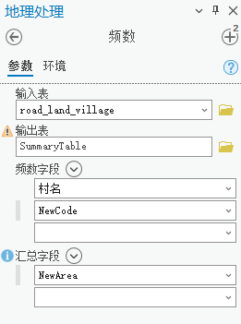

图表 10生成面积分类统计表

(9）表格输出与打开。右键点击 ArcMap 内容表中的统计表Summary Table，选择【Data】→【Export.】，将该表输出为dbf文件（在 Save as type 中选择“dBASE Table”）.并在Excel中打开该表

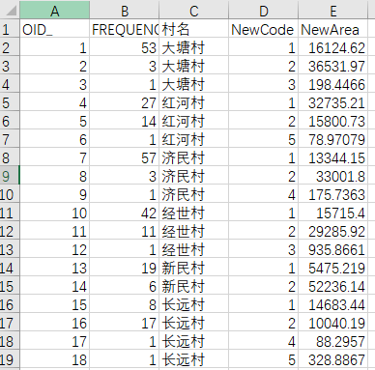

## 填表

对上一步生成表格中的面积进行单位换算（从m²换算成hm²)，将数据复制到“道路用地统计表xls”中的对应位置（选择性粘贴>值）。

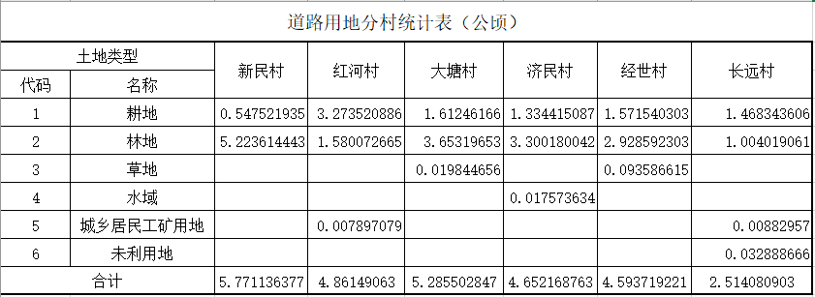

# 实验感受

通过本次实验，我比较熟练的掌握了Arcgis Pro的基础操作，能够熟练的使用模型来扩充工具箱。在实验的过程中，我对于地理信息系统的了解更深了一步，了解了地理信息在生活与工程中的重要作用以及为我们带来的便利。除此之外，我还了解了使用GIS绘图的基本流程，对于地理信息系统有了更深入的理解。在本次实验过程中，我还巩固了对于欧氏距离以及成本计算的知识，以及通过栅格转成折线的技巧。还学习了如何构建可重复使用并且可与其他人共 享的模型。尤其是学习了如何创建适宜性地图以及如何计算地表上成本最低的路径。